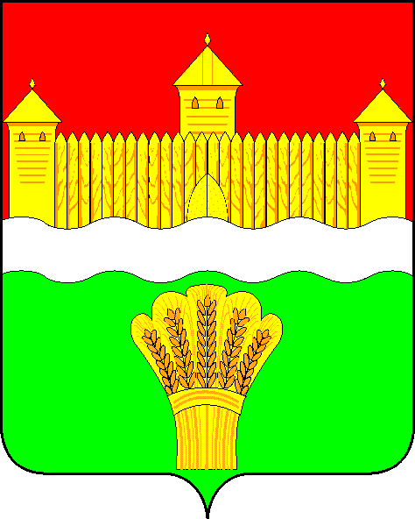
КЕМЕРОВСКАЯ ОБЛАСТЬ - КУЗБАСС
СОВЕТ НАРОДНЫХ ДЕПУТАТОВ
КЕМЕРОВСКОГО МУНИЦИПАЛЬНОГО ОКРУГА
ПЕРВОГО СОЗЫВА

СЕССИЯ № 38

Решение

от «31» марта 2022 г. № 564
г. Кемерово

Об итогах работы отдела МВД России по Кемеровскому муниципальному округу в 2021 году и задачах на 2022 год

Заслушав начальника отдела МВД России по Кемеровскому муниципальному округу об итогах работы отдела МВД России по Кемеровскому муниципальному округу в 2021 году и задачах на 2022 год, руководствуясь ст. 27 Устава Кемеровского муниципального округа, Совет народных депутатов Кемеровского муниципального округа

РЕШИЛ:

1. Информацию начальника отдела МВД России по Кемеровскому муниципальному округу об итогах работы отдела МВД России по Кемеровскому муниципальному округу в 2021 году и задачах на 2022 год принять к сведению.
2. Направить информацию начальника отдела МВД России по Кемеровскому муниципальному округу об итогах работы отдела МВД России по Кемеровскому муниципальному округу в 2021 году и задачах на 2022 год главе Кемеровского муниципального округа.

3. Опубликовать настоящее решение в газете «Заря», официальном сетевом издании «Электронный бюллетень администрации Кемеровского муниципального округа» и официальном сайте Совета народных депутатов Кемеровского муниципального округа в сети «Интернет».
4. Контроль за исполнением решения возложить на Левина Д.Г. – председателя комитета по местному самоуправлению, правопорядку и связям с общественностью.
5. Настоящее решение вступает в силу со дня его официального опубликования.

Председатель Совета народных депутатов
Кемеровского муниципального округа В.В. Харланович

